Article 253 - 2010
Equipements de Sécurité / Safety Equipment
(Groupes N, A, B, SP / Groups N, A, B, SP)

Modification de l'Article 16.6 publiée le 16.12.2009  Modification de l'Article 8 (2011) publiée le 11.03.2010 | Modification of Article 16.6 published on 16.12.2009  Modification of Article 8 (2011) published on 11.03.2010

ARTICLE 1 :  Une voiture dont la construction semblerait présenter des dangers pourra être exclue par les Commissaires Sportifs.  ARTICLE 2 :  Si un dispositif est facultatif, il doit être monté de façon conforme aux règlements.  ARTICLE 3 : CANALISATIONS ET POMPES  3.1 Protection  Une protection des tuyauteries d'essence, d'huile et des canalisations du système de freinage devra être prévue à l'extérieur contre tout risque de détérioration (pierres, corrosion, bris mécanique, etc.), et à l'intérieur contre tout risque d'incendie et de détérioration.  Application : Facultatif pour le Groupe N si le montage est conservé.  Obligatoire pour tous les Groupes si le montage de série n'est pas conservé ou si les canalisations passent à l’intérieur du véhicule et que les garnitures qui les protègent ont été retirées.  Dans le cas des canalisations d'essence, les parties métalliques qui seraient isolées de la coque de la voiture par des pièces/parties non conductrices, doivent lui être électriquement reliées.  3.2 Spécifications et installation  Application obligatoire si le montage de série n’est pas conservé.  Les canalisations d’eau de refroidissement ou d’huile de lubrification doivent être extérieures à l’habitacle.  Les montages des canalisations de carburant, d’huile de lubrification et de celles contenant du fluide hydraulique sous pression doivent être fabriqués conformément aux spécifications ci-dessous :  - si elles sont flexibles, ces canalisations doivent avoir des raccords vissés, sertis ou auto-obturants et une tresse extérieure résistant à l’abrasion et à la flamme (n’entretient pas la combustion) ;  - pression d’éclatement minimum mesurée à une température opératoire minimum de :  - Canalisations de carburant (sauf les connexions aux injecteurs et le radiateur de refroidissement sur le circuit de retour au réservoir):  70 bar (1000 psi) 135°C (250°F).  - Canalisations d'huile de lubrification :  70 bar (1000 psi) 232°C (450°F).  - Canalisations contenant du fluide hydraulique sous pression :  280 bar (4000 psi) 232°C (450°F).  Si la pression de fonctionnement d'un système hydraulique est supérieure à 140 bar (2000 psi), la pression d'éclatement doit lui être au moins deux fois supérieure.  Les canalisations de carburant et de fluide hydraulique pourront passer par l'habitacle, mais sans présenter de raccords ou connexions sauf sur les parois avant et arrière selon les Dessins 253-59 et 253-60, et sauf sur le circuit de freinage et le circuit de liquide d’embrayage. | ARTICLE 1 :  A car, the construction of which is deemed to be dangerous, may be excluded by the Stewards of the meeting.  ARTICLE 2 :  If a device is optional, it must be fitted in a way that complies with regulations.  ARTICLE 3 : LINES AND PUMPS  3.1 Protection  Fuel, oil and brake lines must be protected externally against any risk of deterioration (stones, corrosion, mechanical breakage, etc.) and internally against all risks of fire and deterioration.  Application: Optional for Group N if the series production fitting is retained.  Obligatory for all the Groups if the series production fitting is not retained or if the lines pass inside the vehicle and their protective covering has been removed.  In the case of fuel lines, the metal parts which are isolated from the shell of the car by non-conducting parts must be connected to it electrically.  3.2 Specifications and installation  Obligatory application if the series fitting is not retained.  Lines containing cooling water or lubricating oil must be outside the cockpit.  The fittings of fuel lines, lubricating oil lines and of those containing hydraulic fluid under pressure must be manufactured according to the specifications below:  - when flexible, these lines must have threaded, crimped or self-sealing connectors and an outer braid resistant to abrasion and flame (will not sustain combustion) ;  - minimum burst pressure measured at a minimum operating temperature of:  - Fuel lines (except the connections to the injectors and the cooling radiator on the circuit returning to the tank):  70 bar (1000 psi) 135°C (250°F).  - Lubricating oil lines :  70 bar (1000 psi) 232°C (450°F).  - Lines containing hydraulic fluid under pressure:  280 bar (4000 psi) 232°C (450°F).  If the operating pressure of the hydraulic system is greater than 140 bar (2000 psi), the burst pressure must be at least double the operating pressure.  Lines containing fuel or hydraulic fluid may pass through the cockpit, but without any connectors inside except on the front and rear bulkheads according to Drawings 253-59 and 253-60, and on the braking circuit and the clutch fluid circuit.

253-59 | 253-60
3.3 Coupure automatique de carburant  Recommandé pour tous les groupes :  Toutes les canalisations d'alimentation en carburant allant au moteur doivent être munies de vannes de coupure automatiques, situées directement sur le réservoir de carburant, et fermant automatiquement toutes les canalisations de carburant sous pression si une de ces canalisations du système de carburant est rompue ou fuit.  Obligatoire :  Toutes les pompes à carburant doivent fonctionner uniquement lorsque le moteur tourne, sauf durant la mise en route.  3.4 Mise à l’air libre du réservoir de carburant  Le tuyau de mise à l’air du réservoir de carburant jusqu'aux soupapes décrites ci-dessous doit avoir les mêmes spécifications que celles des canalisations de carburant (Article 3.2) et doit être équipé d'un système comportant les éléments suivants :  - Soupape anti-tonneau activée par gravité  - Soupape de mise à l’air libre à flotteur  - Soupape de surpression tarée à une pression maximale de 200 mbar, fonctionnant quand la soupape à flotteur est fermée.  ARTICLE 4 : SECURITE DE FREINAGE  Double circuit commandé par la même pédale : l'action de la pédale doit s'exercer normalement sur toutes les roues ; en cas de fuite en un point quelconque de la canalisation ou d'une défaillance quelconque de la transmission de freinage, l'action de la pédale doit continuer à s'exercer au moins sur deux roues.  Application : Si ce système est monté en série, aucune modification n'est nécessaire.  ARTICLE 5 : FIXATIONS SUPPLEMENTAIRES  Au moins deux attaches de sécurité supplémentaires doivent être installées pour chacun des capots.  Les verrouillages d'origine seront rendus inopérants ou supprimés.  Application : Facultatif pour le Groupe N, obligatoire pour les autres Groupes.  Les objets importants transportés à bord du véhicule (tels que roue de secours, trousse à outils, etc.) doivent être solidement fixés.  ARTICLE 6 : CEINTURES DE SECURITE  6.1 Harnais  Port de deux sangles d'épaules et d'une sangle abdominale ; points de fixation à la coque : deux pour la sangle abdominale, deux pour les sangles d'épaule.  Ces harnais doivent être homologués par la FIA et répondre aux normes FIA 8853/98 ou 8854/98.  De plus les harnais utilisés pour des courses sur circuit doivent être équipés d'un système d'ouverture par boucle tournante.  Pour les rallyes, deux coupe-ceintures doivent être en permanence à bord. Ils doivent être facilement accessibles par le pilote et le co-pilote installés dans leurs sièges avec leurs harnais bouclés.  Par contre, il est recommandé que, pour les compétitions comprenant des parcours sur route ouverte, ces systèmes d'ouverture se fassent par bouton poussoir.  Les ASN pourront homologuer des points d'attache situés sur l'armature de sécurité lors de l'homologation de celle-ci, à condition qu'ils soient testés.  6.2 Installation  Il est interdit de fixer les ceintures de sécurité aux sièges ou à leurs supports.  - Un harnais de sécurité peut être installé sur les points d'ancrage de la voiture de série.  Les localisations géométriques recommandées pour les points d'ancrage sont montrées sur le Dessin 253-61. | 3.3 Automatic fuel cut-off  Recommended for all groups:  All fuel feed pipes going to the engine must be provided with automatic cut-off valves located directly on the fuel tank which automatically close all the fuel lines under pressure if one of these lines in the fuel system is fractured or leaks.  Compulsory:  All the fuel pumps must only operate when the engine is running, except during the starting process.  3.4 Fuel cell ventilation  The ventilation line of the fuel cell as far as the valves described below must have the same specifications as those of the fuel lines (Article 3.2) and must be fitted with a system complying with the following conditions :  - Gravity activated roll-over valve  - Float chamber ventilation valve  - Blow-off valve with a maximum over pressure of 200 mbar, working when the float chamber ventilation valve is closed.  ARTICLE 4 : BRAKING SAFETY SYSTEM  Double circuit operated by the same pedal: the pedal shall normally control all the wheels ; in case of a leakage at any point of the brake system pipes or of any kind of failure in the brake transmission system, the pedal shall still control at least two wheels.  Application: If this system is fitted in series production, no modifications are necessary.  ARTICLE 5 : ADDITIONAL FASTENERS  At least two additional safety fasteners must be fitted for each of the bonnet and boot lids.  The original locking mechanisms will be rendered inoperative or removed.  Application: Optional for Group N, obligatory for the other Groups.  Large objects carried on board the vehicle (such as the spare wheel, tool-kit, etc.) must be firmly fixed.  ARTICLE 6 : SAFETY BELTS  6.1 Belts  Wearing of two shoulder straps and one lap strap ; anchorage points on the shell: two for the lap strap, two for the shoulder straps.  These belts must be homologated by the FIA and comply with FIA standard n°8853/98 or 8854/98.  Furthermore, the belts used in circuit competitions must be equipped with turnbuckle release systems.  For rallies, two belt cutters must be carried on board at all times. They must be easily accessible for the driver and co-driver when seated with their harnesses fastened.  On the other hand, it is recommended that for competitions which include public road sections, the belts be equipped with push button release systems.  The ASNs may homologate mounting points on the safety cage when this cage is being homologated, on condition that they are tested.  6.2 Installation  It is prohibited for the seat belts to be anchored to the seats or their supports.  - A safety harness may be installed on the anchorage points of the series car.  The recommended geometrical locations of the anchorage points are shown in Drawing 253-61.

253-61
Les sangles d'épaules doivent être dirigées en arrière vers le bas et ne doivent pas être montées de façon à créer un angle de plus de 45° par rapport à l'horizontale, à partir du bord supérieur du dossier, et il est conseillé de ne pas dépasser 10°.  Les angles maximum par rapport à l'axe du siège sont de 20° divergent ou convergent.  Si possible, le point d'ancrage monté d'origine par le constructeur de la voiture sur le montant C devra être utilisé.  Des points d'ancrage entraînant un angle plus élevé par rapport à l'horizontale ne devront pas être utilisés.  Dans ce cas, les sangles d'épaules des harnais 4 points peuvent être installées sur les points d'ancrage des sangles abdominales des sièges arrière montés d'origine par le constructeur de la voiture.  Pour un harnais 4 points, les sangles d'épaules seront montées de façon à se croiser symétriquement par rapport à l'axe du siège avant.  Les sangles abdominales et d'entrejambes ne doivent pas passer au dessus des côtés du siège, mais à travers le siège afin d'entourer et de retenir la région pelvienne sur la plus grande surface possible.  Les sangles abdominales doivent s'ajuster précisément dans le creux entre la crête pelvienne et le haut de la cuisse. Elles ne doivent pas porter sur la région abdominale.  Il faut éviter que les sangles puissent être usées en frottant contre des arêtes vives.  - Si le montage sur les ancrages de série s'avère impossible pour les sangles d'épaule et/ou d'entrejambes, de nouveaux points d'ancrage seront installés sur la coque ou le châssis, le plus près possible de l'axe des roues arrière pour les sangles d'épaules.  Les sangles d'épaules pourront également être fixées à l'armature de sécurité ou à une barre anti-rapprochement par une boucle, ainsi qu'être fixées aux points d'ancrages supérieurs des ceintures arrière, ou s'appuyer ou être fixées sur un renfort transversal soudé entre les jambes de force arrière de l'armature (voir Dessin 253-66). |  |  |  | In the downwards direction, the shoulder straps must be directed towards the rear and must be installed in such a way that they do not make an angle of more than 45° to the horizontal from the upper rim of the backrest, although it is recommended that this angle should not exceed 10°.  The maximum angles in relation to the centre-line of the seat are 20° divergent or convergent.  If possible, the anchorage point originally mounted by the car manufacturer on the C-pillar should be used.  Anchorage points creating a higher angle to the horizontal must not be used.  In that case, the shoulder straps of 4-point safety harnesses may be installed on the rear seat lap strap anchorage points originally mounted by the car manufacturer.  For a 4-point harness, the shoulder straps must be installed crosswise symmetrically about the centre-line of the front seat.  The lap and crotch straps should pass not over the sides of the seat but through the seat, in order to wrap and hold the pelvic region over the greatest possible surface.  The lap straps must fit tightly in the bend between the pelvic crest and the upper thigh. Under no conditions must they be worn over the region of the abdomen.  Care must be taken that the straps cannot be damaged through chafing against sharp edges.  - If installation on the series anchorage points is impossible for the shoulder and/or crotch straps, new anchorage points must be installed on the shell or the chassis, as near as possible to the centre-line of the rear wheels for the shoulder straps.  The shoulder straps may also be fixed to the safety cage or to a reinforcement bar by means of a loop, and may also be fixed to the top anchorage points of the rear belts, or be fixed or leaning on a transversal reinforcement welded between the backstays of the cage (see Drawing 253-66).
253-66
Dans ce cas l'utilisation d'un renfort transversal est soumise aux conditions suivantes :  - Le renfort transversal sera un tube d'au moins 38 mm x 2,5 mm ou 40 mm x 2 mm en acier au carbone étiré à froid sans soudure, d'une résistance minimale à la traction de 350 N/mm².  - La hauteur de ce renfort doit être telle que les sangles d'épaules soient, vers l'arrière, dirigées vers le bas avec un angle compris entre 10° et 45° par rapport à l'horizontale, à partir du bord supérieur du dossier, un angle de 10° étant conseillé.  - La fixation des sangles par boucle est autorisée, ainsi que celle par vissage, mais dans ce dernier cas on doit souder un insert pour chaque point d'ancrage (voir Dessin 253-67 pour les dimensions). |  |  |  | In this case, the use of a transversal reinforcement is subject to the following conditions:  - The transversal reinforcement shall be a tube measuring at least 38 mm x 2.5 mm or 40 mm x 2 mm, made from cold drawn seamless carbon steel, with a minimum tensile strength of 350 N/mm².  - The height of this reinforcement must be such that the shoulder straps, towards the rear, are directed downward with an angle of between 10° and 45° to the horizontal from the rim of the backrest, an angle of 10° being recommended.  - The straps may be attached by looping or by screws, but in the latter case an insert must be welded for each mounting point (see Drawing 253-67 for the dimensions).
253-67
Ces inserts seront disposés dans le renfort et les sangles y seront fixées par des boulons M12 8.8 ou 7/16 UNF.  - Chaque point d'ancrage devra pouvoir résister à une charge de 1470 daN, ou 720 daN pour les sangles d'entrejambes.  Dans le cas d'un ancrage pour deux sangles (interdit pour les sangles d'épaules), la charge considérée sera égale à la somme des deux charges requises.  - Pour chaque nouveau point d'ancrage créé, on utilisera une plaque de renfort en acier d'au moins 40 cm² de surface et d'au moins 3 mm d'épaisseur.  - Principes de fixation sur le châssis/monocoque :  1) Système de fixation général : voir Dessin 253-62. |  |  |  | These inserts will be positioned in the reinforcement tube and the straps will be attached to them using bolts of M12 8.8 or 7/16UNF specification.  - Each anchorage point must be able to withstand a load of 1470 daN, or 720 daN for the crotch straps.  In the case of one anchorage point for two straps (prohibited for shoulder straps), the load considered will be equal to the sum of the required loads.  - For each new anchorage point created, a steel reinforcement plate with a surface area of at least 40 cm² and a thickness of at least 3 mm must be used.  - Principles of mounting to the chassis / monocoque:  1) General mounting system: see Drawing 253-62.
253-62

2) Système de fixation pour les sangles d'épaules : voir Dessin 253-63. |  |  |  | 2) Shoulder strap mounting: see Drawing 253-63.
253-63

3) Système de fixation de sangle d'entrejambe : voir Dessin 253-64. |  |  |  | 3) Crotch strap mounting: see Drawing 253-64.
253-64

6.3 Utilisation  Un harnais doit être utilisé dans sa configuration d'homologation sans modification ni suppression de pièces, et en conformité avec les instructions du fabriquant.  L'efficacité et la durée de vie des ceintures de sécurité sont directement liées à la façon dont elles sont installées, utilisées et entretenues.  Les ceintures doivent être remplacées après toute collision sévère et si elles sont coupées ou éraillées, ou en cas d'affaiblissement des sangles par l'action du soleil ou de produits chimiques.  Il faut également les remplacer si les parties métalliques ou les boucles sont déformées ou rouillées.  Tout harnais qui ne fonctionne pas parfaitement doit être remplacé.  ARTICLE 7 : EXTINCTEURS - SYSTEMES D'EXTINCTION  L'utilisation des produits suivants est interdite : BCF, NAF.  7.1  En rallye :  Les Articles 7.2 et 7.3 s'appliquent.  En circuit, slalom, course de côte :  L’Article 7.2 ou 7.3 s’applique.  7.2 Systèmes installés  7.2.1) Chaque voiture doit être équipée d'un système d'extinction figurant dans la liste technique n°16 : "Systèmes d'extinction homologués par la FIA ".  7.2.2) Chaque bonbonne d'extincteur doit être protégée de façon adéquate et doit être située dans l'habitacle.  Dans tous les cas ses fixations doivent être capables de résister à une décélération de 25 g.  Tout le système d'extinction doit résister au feu.  Les canalisations en plastique sont interdites et les canalisations en métal obligatoires.  7.2.3) Le pilote assis normalement, ses ceintures de sécurité étant attachées et le volant en place, doit pouvoir déclencher tous les extincteurs manuellement.  Par ailleurs, un dispositif de déclenchement extérieur doit être combiné avec l'interrupteur de coupe-circuit. Il doit être marqué de la lettre "E" en rouge à l'intérieur d'un cercle blanc à bordure rouge, d'un diamètre minimal de 10 cm.  Pour les voitures de type WRC, l’activation de l’extincteur à l’intérieur ou à l’extérieur doit obligatoirement entraîner la coupure du moteur et de la batterie.  7.2.4) Le système doit fonctionner dans toutes les positions.  7.2.5) Les ajutages des extincteurs doivent être adaptés à l'agent extincteur et doivent être installés de façon à ne pas être pointés directement dans la direction de la tête des occupants.  7.3 Extincteurs manuels  7.3.1) Chaque voiture doit être équipée d'un ou de deux extincteurs.  7.3.2) Agents extincteurs autorisés : AFFF, FX G-TEC, Viro3 , poudre ou tout autre agent homologué par la FIA.  7.3.3) Quantité minimale d'agent extincteur :  AFFF : 2,4 litres  FX G-TEC: 2.0 kg  Viro3 2,0 kg  Zero 360 2,0 kg  Poudre : 2,0 kg  7.3.4) Tous les extincteurs doivent être pressurisés en fonction du contenu comme suit :  AFFF : conformément aux instructions du fabricant  FX G-TEC  et Viro3 : conformément aux instructions du fabricant  Zero 360 : conformément aux instructions du fabricant  Poudre : 8 bar minimum, 13,5 bar maximum  De plus, dans le cas de l'AFFF, les extincteurs doivent être équipés d'un système permettant la vérification de la pression du contenu.  7.3.5) Les informations suivantes doivent figurer visiblement sur chaque extincteur :  - capacité  - type de produit extincteur  - poids ou volume du produit extincteur  - date de vérification de l'extincteur, qui ne doit pas être plus de deux années après la date de remplissage ou après celle de la dernière vérification, ou date limite de validité correspondante.  7.3.6) Chaque bonbonne d'extincteur doit être protégée de façon adéquate. Ses fixations doivent être capables de résister à une décélération de 25 g  De plus seules les fermetures métalliques à dégagement rapide (deux minimum), et avec des sangles métalliques, seront acceptées.  7.3.7) Les extincteurs devront être facilement accessibles au pilote et au copilote.  ARTICLE 8 : ARMATURE DE SECURITE  8.1 Généralités :  Le montage d'une armature de sécurité est obligatoire.  Elle peut être soit :  a) Construite selon les exigences des articles ci-dessous ;  b) Homologuée ou Certifiée par une ASN conformément au règlement d'homologation pour armature de sécurité ;  Une copie authentique du document d'homologation ou du certificat, approuvé par l'ASN et signé par des techniciens qualifiés représentant le constructeur, doit être présentée aux commissaires techniques de l'épreuve.  Toute nouvelle cage homologuée ou certifiée par une ASN et vendue à partir du 01.01.2003, doit être identifiée individuellement par l'apposition par le constructeur d'une plaque d'identification, ne pouvant être copiée ni déplacée (exemple : encastrement, gravage, autocollant auto destructible).  La plaque d'identification doit porter le nom du constructeur, le numéro d'homologation ou de certification de la fiche d'homologation ou du certificat de l'ASN et le numéro de série unique du constructeur.  Un certificat portant les mêmes numéros doit être à bord et être présenté aux commissaires techniques de l'épreuve.  c) Homologuée par la FIA conformément au règlement d'homologation pour armature de sécurité.  Elle doit faire l'objet d'une extension (VO) de la fiche d'homologation du véhicule homologuée par la FIA.  Toutes les armatures homologuées et vendues à partir du 01.01.1997 doivent porter visiblement l'identification du constructeur et un numéro de série.  La fiche d'homologation de l'armature doit préciser où et comment sont indiquées ces informations, et les acheteurs doivent recevoir un certificat numéroté correspondant.  Pour les voitures suivantes, l'armature doit obligatoirement être homologuée par la FIA :  Variante Kit Super 1600, Variante Kit Super 2000, Variante Kit Super 2000 Rallye, Variante World Rallye Car.  Toute modification d'une armature de sécurité homologuée ou certifiée est interdite.  Est considérée comme modification toute opération effectuée sur l'armature par usinage, soudure, qui entraine une modification permamente du matériau ou de la structure de l'armature.  Toute réparation d'une armature de sécurité homologuée ou certifiée, endommagée à la suite d'un accident doit être effectuée par le constructeur de l'armature ou avec l'approbation de celui-ci.  Les tubes des armatures de sécurité ne doivent pas véhiculer de fluide ou quoi que ce soit d'autre.  Les armatures de sécurité ne doivent pas gêner l'entrée et la sortie du pilote et du co-pilote.  Les entretoises peuvent empiéter sur l'espace réservé aux occupants en traversant le tableau de bord, les garnitures et les sièges arrière.  Les sièges arrière peuvent être rabattus.  8.2 Définitions :  8.2.1 Armature de sécurité :  Structure multi-tubulaire installée dans l'habitacle au plus près de coque dont la fonction est de limiter les déformations de la coque (châssis) en cas d'accident.  8.2.2 Arceau :  Structure tubulaire formant un couple, avec deux pieds d'ancrage.  8.2.3 Arceau principal (Dessin 253-1):  Arceau tubulaire monopièce transversal et sensiblement vertical (inclinaison maximale +/-10° par rapport à la verticale) situé en travers du véhicule immédiatement derrière les sièges avant.  8.2.4 Arceau avant (Dessin 253-1):  Identique à l'arceau principal, mais dont la forme suit les montants du pare-brise et le bord supérieur du pare-brise.  8.2.5 Arceau latéral (Dessin 253-2):  Arceau tubulaire monopièce sensiblement longitudinal et sensiblement vertical situé du côté droit et du côté gauche du véhicule, dont le montant avant suit le montant du pare-brise et le montant arrière est sensiblement vertical et situé immédiatement derrière les sièges avant.  8.2.6 Demi-arceau latéral (Dessin 253-3):  Identique à l'arceau latéral mais sans montant arrière.  8.2.7 Entretoise longitudinale :  Tube sensiblement longitudinal reliant les parties supérieures de l'arceau avant et de l'arceau principal.  8.2.8 Entretoise transversale :  Tube sensiblement transversal reliant les parties supérieures des demi-arceaux latéraux ou des arceaux latéraux.  8.2.9 Entretoise diagonale :  Tube transversal reliant  L'un des coins supérieurs de l'arceau principal, ou l'une des extrémités de l'entretoise transversale dans le cas d'un arceau latéral, au pied d'ancrage inférieur opposé de l'arceau  ou  L'extrémité supérieure d'une jambe de force arrière au pied d'ancrage inférieur de l'autre jambe de force arrière.  8.2.10 Entretoises amovibles :  Entretoise d'une armature de sécurité devant pouvoir être enlevée.  8.2.11 Renfort d'armature :  Entretoise ajoutée à l'armature de sécurité afin d'en améliorer la resistance.  8.2.12 Pied d'ancrage :  Plaque soudée à l'extrémité d'un tube d'arceau permettant son boulonnage et/ou sa soudure sur la coque/châssis, généralement sur une plaque de renfort.  8.2.13 Plaque de renfort :  Plaque métallique fixée à la coque/châssis sous un pied d'ancrage de l'arceau pour mieux répartir la charge sur la coque/châssis.  8.2.14 Gousset :  Renfort de coude ou de jonction en tôles pliées en forme de U (Dessin 253-34) dont l’épaisseur ne doit pas être inférieure à 1.0 mm.  Les extrémités de ces renforts doivent être situées à une distance comprise entre 2 et 4 fois le diamètre du plus gros des tubes joints, par rapport au sommet de l'angle. |  |  |  | 6.3 Use  A safety harness must be used in its homologation configuration without any modifications or removal of parts, and in conformity with the manufacturer's instructions.  The effectiveness and longevity of safety belts are directly related to the manner in which they are installed, used and maintained.  The belts must be replaced after every severe collision, and whenever the webbing is cut, frayed or weakened due to the actions of chemicals or sunlight.  They must also be replaced if metal parts or buckles are bent, deformed or rusted.  Any harness which does not function perfectly must be replaced.  ARTICLE 7 : EXTINGUISHERS – EXTINGUISHING SYSTEMS  The use of the following products is prohibited: BCF, NAF.  7.1  In rallies :  Articles 7.2 and 7.3 apply.  In circuit events, slaloms, hillclimbs :  Article 7.2 or 7.3 applies.  7.2 Systems mounted  7.2.1) All cars must be equipped with an extinguishing system from technical list n°16 : "Extinguisher systems homologated by the FIA".  7.2.2) All extinguishers must be adequately protected and must be situated within the cockpit.  In all cases their mountings must be able to withstand a deceleration of 25 g.  All extinguishing equipment must withstand fire.  Plastic pipes are prohibited and metal pipes are obligatory.  7.2.3) The driver must be able to trigger all extinguishers manually when seated normally with his safety belts fastened and the steering wheel in place.  Furthermore, a means of triggering from the outside must be combined with the circuit-breaker switch. It must be marked with a letter "E" in red inside a white circle of at least 10 cm diameter with a red edge.  For WRC type cars, the triggering of an external or internal extinguisher must compulsorily bring about engine and battery cut-off.  7.2.4) The system must work in all positions.  7.2.5) Extinguisher nozzles must be suitable for the extinguishant and be installed in such a way that they are not directly pointed at the occupants' heads.  7.3 Manual extinguishers  7.3.1) All cars must be fitted with one or two fire extinguishers.  7.3.2) Permitted extinguishants: AFFF, FX G-TEC, Viro3, powder or any other extinguishant homologated by the FIA.  7.3.3) Minimum quantity of extinguishant:  AFFF: 2.4 litres  FX G-TEC: 2.0 kg  Viro3: 2.0 kg  Zero 360 2,0 kg  Powder: 2.0 kg  7.3.4) All extinguishers must be pressurised according to the contents:  AFFF: in accordance with the manufacturer's instructions  FX G-TEC  and Viro3: in accordance with the manufacturer's instructions  Zero 360: in accordance with the manufacturer's instructions  Powder: 8 bar minimum, 13.5 bar maximum  Furthermore, each extinguisher when filled with AFFF must be equipped with a means of checking the pressure of the contents.  7.3.5) The following information must be visible on each extinguisher:  - capacity  - type of extinguishant  - weight or volume of the extinguishant  - date the extinguisher must be checked, which must be no more than two years after either the date of filling or the date of the last check, or corresponding expiry date.  7.3.6) All extinguishers must be adequately protected. Their mountings must be able to withstand a deceleration of 25 g.  Furthermore, only quick-release metal fastenings (two minimum), with metal straps, will be accepted.  7.3.7) The extinguishers must be easily accessible for the driver and the co-driver.  ARTICLE 8 : SAFETY CAGES  8.1 General :  The fitting of a safety cage is compulsory.  It may be either :  a) Fabricated in compliance with the requirements of the following articles ;  b) Homologated or Certified by an ASN according to the homologation regulations for safety cages ;  An authentic copy of the homologation document or certificate, approved by the ASN and signed by qualified technicians representing the manufacturer, must be presented to the event's scrutineers.  Any new cage which is homologated by an ASN and is on sale, as from 01.01.2003, must be identified by means of an identification plate affixed to it by the manufacturer; this identification plate must be neither copied nor moved (i.e. embedded, engraved or self-destroying sticker).  The identification plate must bear the name of the manufacturer, the homologation or certification number of the ASN homologation form or certificate and the individual series number of the manufacturer.  A certificate bearing the same numbers must be carried on board and be presented to the event's scrutineers.  c) Homologated by the FIA according to the homologation regulations for safety cages.  It must be the subject of an extension (VO) to the homologation form of the vehicle homologated by the FIA.  The manufacturer's identification and a series number must be clearly visible on all cages homologated and sold after 01.01.1997.  The homologation form of the cage must specify how and where this information is indicated, and the purchasers must receive a numbered certificate corresponding to this.  For the following cars, the cage must compulsorily be homologated by the FIA :  Super 1600 Kit Variant, Super 2000 Kit Variant, Super 2000 Rally Kit Variant, World Rally Car Variant.  Any modification to a homologated or certified safety cage is forbidden.  To be considered as a modification, any process made to the cage by machining, welding, that involves a permanent modification of the material or the safety cage.  All repairs to a homologated or certified safety cage, damaged after an accident must be carried out by the manufacturer of the rollcage or with his approval.  Tubes must not carry fluids or any other item.  The safety cage must not unduly impede the entry or exit of the driver and co-driver.  Members may intrude into the occupant's space in passing through the dashboard and trim, as well as through the rear seats.  The rear seat may be folded down.  8.2 Definitions :  8.2.1 Safety cage :  Multi-tubular structure installed in the cockpit and fitted close to the bodyshell, the function of which is to reduce the deformation of the bodyshell (chassis) in case of an impact.  8.2.2 Rollbar :  Tubular frame forming a hoop with two mounting feet.  8.2.3 Main rollbar (Drawing 253-1) :  Transversal and near-vertical (maximum angle +/-10° to the vertical) single piece tubular hoop located across the vehicle just behind the front seats.  8.2.4 Front rollbar (Drawing 253-1) :  Similar to main rollbar but its shape follows the windscreen pillars and top screen edge.  8.2.5 Lateral rollbar (Drawing 253-2) :  Near-longitudinal and near-vertical single piece tubular hoop located along the right or left side of the vehicle, the front pillar of which follows the windscreen pillar and the rear pillar of which is near-vertical and located just behind the front seats.  8.2.6 Lateral half-rollbar (Drawing 253-3) :  Identical to the lateral rollbar but without the rear pillar.  8.2.7 Longitudinal member :  Near-longitudinal tube joining the upper parts of the front and main rollbars.  8.2.8 Transversal member :  Near-transversal tube joining the upper parts of the lateral half-rollbars or of the lateral rollbars.  8.2.9 Diagonal member :  Transversal tube between  One of the top corners of the main rollbar, or one of the ends of the transversal member in the case of a lateral rollbar, and a the lower mounting point on the opposite side of the rollbar.  or  The upper end of a backstay and the lower mounting point of the other backstay.  8.2.10 Removable members :  Members of a safety cage which must be able to be removed.  8.2.11 Cage reinforcement :  Member added to the safety cage to improve its strength.  8.2.12 Mounting foot :  Plate welded to the end of a rollbar tube to permit its bolting and/or welding to the bodyshell/chassis, usually onto a reinforcement plate.  8.2.13 Reinforcement plate :  Metal plate fixed to the bodyshell/chassis under a rollbar mounting foot to better spread the load onto the bodyshell/chassis.  8.2.14 Gusset :  Reinforcement for a bend or junction made from bent sheet metal with a U shape (Drawing 253-34) the thickness of which must not be less than 1.0 mm.  The ends of this reinforcement must be situated at a distance from the top of the angle of between 2 to 4 times the diameter of the biggest of the tubes joined.
253-34
8.3 Spécifications  8.3.1 Structure de base  La structure de base doit être composée de l'une des façons suivantes :  * 1 arceau principal + 1 arceau avant + 2 entretoises longitudinales + 2 jambes de force arrière + 6 pieds d'ancrage (Dessin 253-1)  ou  * 2 arceaux latéraux + 2 entretoises transversales + 2 jambes de force arrière + 6 pieds d'ancrage (Dessin 253-2)  ou  * 1 arceau principal + 2 demi-arceau latéraux + 1 entretoise transversale + 2 jambes de force arrière + 6 pieds d'ancrage (Dessin 253-3) |  |  |  | 8.3 Specifications  8.3.1 Basic structure  The basic structure must be made according to one of the following designs :  * 1 main rollbar + 1 front rollbar + 2 longitudinal members + 2 backstays + 6 mounting feet (Drawing 253-1)  or  * 2 lateral rollbars + 2 transversal members + 2 backstays + 6 mounting feet (Drawing 253-2)  or  * 1 main rollbar + 2 lateral half-rollbars + 1 transversal member + 2 backstays + 6 mounting feet  (Drawing 253-3)
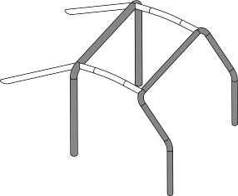  253-1 |  | 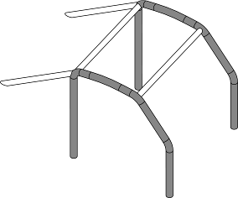  253-2 |  |  | 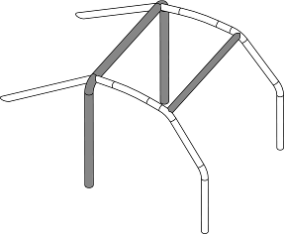  253-3
La partie verticale de l'arceau principal doit être aussi près du contour intérieur de la coque que possible et ne comporter qu'un seul coude avec sa partie verticale inférieure.  Le montant avant d'un arceau avant ou latéral doit suivre les montants du pare-brise au plus près et ne comporter qu'un seul coude avec sa partie verticale inférieure.  Les connexions des entretoises transversales aux arceaux latéraux, les connexions des entretoises longitudinales aux arceaux avant et principal, ainsi que la connexion d'un demi-arceau latéral à l'arceau principal doivent se situer au niveau du toit.  Dans tous les cas, il ne doit pas y avoir plus de 4 connexions démontables au niveau du toit.  Les jambes de force arrière doivent être fixées près du pavillon et près des angles supérieurs extérieurs de l'arceau principal, des deux côtés de la voiture, éventuellement au moyen de connexions démontables.  Elles doivent former un angle d'au moins 30° avec la verticale, être dirigées vers l'arrière, être rectilignes et aussi près que possible des panneaux intérieurs latéraux de la coque.  8.3.2 Conception :  Une fois la structure de base définie, elle doit être complétée par des entretoise et renforts obligatoires (voir Article 253-8.3.2.1), auxquelles peuvent être ajoutées des entretoises et renforts facultatifs (voir Article 253-8.3.2.2).  8.3.2.1 Entretoises et renforts obligatoires :  8.3.2.1.1 Entretoise diagonale :  Voitures homologuées avant le 01.01.2002 :  L'armature doit comporter une des entretoises diagonales définies par les Dessins 253-4, 253-5 et 253-6. L'orientation de la diagonale peut être inversée.  Dans le cas du Dessin 253-6, la distance entre les deux ancrages sur la coque/châssis ne doit pas être supérieure à 300 mm.  Les entretoises doivent être rectilignes et peuvent être amovibles.  L'extrémité supérieure de la diagonale doit rejoindre l'arceau principal à moins de 100 mm de sa jonction avec la jambe de force arrière, ou la jambe de force arrière à moins de 100 mm de sa jonction avec l'arceau principal (voir Dessin 253-52 pour la mesure).  L'extrémité inférieure de la diagonale doit rejoindre l'arceau principal ou la jambe de force arrière à moins de 100 mm du pied d'ancrage (excepté dans le cas du Dessin 253-6).  Voitures homologuées à partir du 01.01.2002:  L'armature doit comporter deux entretoises diagonales d'arceau principal conformément au Dessin 253-7.  Les entretoises doivent être rectilignes et peuvent être amovibles.  L'extrémité inférieure de la diagonale doit rejoindre l'arceau principal à moins de 100 mm du pied d'ancrage (voir Dessin 253-52 pour la mesure).  L'extrémité supérieure de la diagonale doit rejoindre l'arceau principal à moins de 100 mm de sa jonction avec la jambe de force arrière. |  |  |  | The vertical part of the main rollbar must be as close as possible to the interior contour of the bodyshell and must have only one bend with its lower vertical part.  The front pillar of a front rollbar or of a lateral rollbar must follow the windscreen pillars as closely as possible and have only one bend with its lower vertical part.  In order to build the safety cage, the connections of the transversal members to the lateral rollbars, the connections of the longitudinal members to the front and main rollbars, as well as the connection of a semi-lateral rollbar to the main rollbar must be situated at the roof level.  In all cases, there must not be more than 4 removable connections at the roof level.  The backstays must be attached near the roofline and near the top outer bends of the main rollbar, on both sides of the car, possibly by means of removable connections.  They must form an angle of at least 30° with the vertical, must run rearwards and be straight and as close as possible to the interior side panels of the bodyshell.  8.3.2 Design :  Once the basic structure is defined, it must be completed with compulsory members and reinforcements (see Article 253-8.3.2.1), to which optional members and reinforcements may be added (see Article 253-8.3.2.2).  8.3.2.1 Compulsory members and reinforcements :  8.3.2.1.1 Diagonal member :  Cars homologated before 01.01.2002 :  The cage must have one of the diagonal members defined by Drawings 253-4, 253-5, 253-6. The orientation of the diagonal may be reversed.  In the case of Drawing 253-6, the distance between the two mountings on the bodyshell/chassis must not be greater than 300mm.  Members must be straight and may be removable.  The upper end of the diagonal must join the main rollbar no further than 100 mm from its junction with the backstay, or the backstay no more than 100 mm from its junction with the main rollbar (see Drawing 253-52 for the measurement).  The lower end of the diagonal must join the main rollbar or the backstay no further than 100 mm from the mounting foot (except for the case of Drawing 253-6).  Cars homologated as from 01.01.2002 :  The cage must have two diagonal members on the main rollbar according to Drawing 253-7.  Members must be straight and may be removable.  The lower end of the diagonal must join the main rollbar no further than 100 mm from the mounting foot (see Drawing 253-52 for the measurement).  The upper end of the diagonal must join the main rollbar no further than 100 mm from its junction with the backstay.
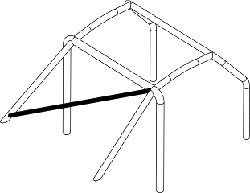  253-4 | 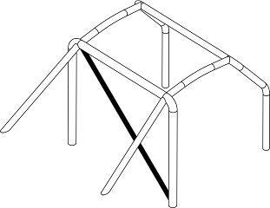  253-5 |  |  | 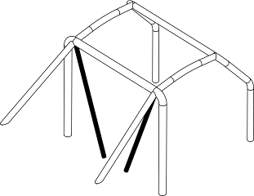  253-6 |  |  | 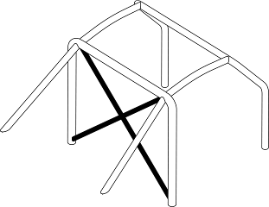  253-7
8.3.2.1.2 Entretoises de portières :  Une ou plusieurs entretoises longitudinales doivent être montées de chaque côté du véhicule conformément aux Dessins 253-8, 253-9, 253-10 et 253-11 (Dessins 253-9, 253-10 et 253-11 pour les voitures homologuées à partir du 01.01.2007).  Elles peuvent être amovibles.  La protection latérale doit être aussi haute que possible mais son point supérieur de fixation ne doit pas être plus haut que la moitié de la hauteur de l'ouverture de porte mesurée depuis sa base.  Si ces points d'attache supérieurs sont situés en avant ou en arrière de l'ouverture de porte, cette limitation de hauteur demeure valable pour l'intersection correspondante de l'entretoise et de l'ouverture de porte.  Dans le cas d'une protection en "X" (Dessin 253-9), il est conseillé que les points d'attache inférieurs des entretoises soient fixés directement sur le longeron longitudinal de la coque(châssis) et qu'au moins une des branches du "X" soit monobloc.  La connexion des entretoises de portière au renfort de montant de pare-brise (Dessin 253-15) est autorisée.  Pour les compétitions sans copilote, les entretoises peuvent être montées uniquement du côté pilote. |  |  |  | 8.3.2.1.2 Doorbars :  One or more longitudinal members must be fitted at each side of the vehicle according to Drawings 253-8, 253-9, 253-10 and 253-11 (Drawings 253-9, 253-10 and 253-11 for cars homologated as from 01.01.2007).  They may be removable.  The side protection must be as high as possible, but its upper attachment point must not be higher than half the height of the door opening measured from its base.  If these upper attachment points are located in front of or behind the door opening, this height limitation is also valid for the corresponding intersection of the strut and the door opening.  In the case of doorbars in the form of an "X" (Drawing 253-9), it is recommended that the lower attachment points of the cross-struts be fixed directly onto the longitudinal member of the bodyshell/chassis and that at least one part of the "X" be a single-piece bar.  The connection of the doorbars to the windscreen pillar reinforcement (Drawing 253-15) is authorised.  For competitions without co-driver, members may be fitted on the driver's side only.
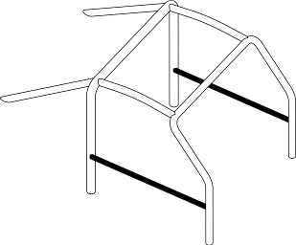  253-8 | 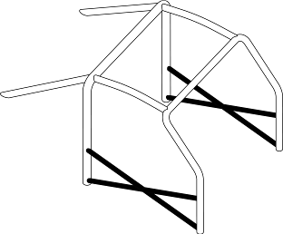  253-9 |  |  | 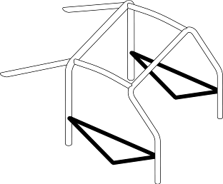  253-10 |  |  | 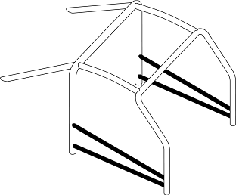  253-11
8.3.2.1.3 Renfort de toit :  Voiture homologuées à partir du 01.01.2005 uniquement :  La partie supérieure de l'armature de sécurité doit être conforme à l'un des Dessins 253-12, 253-13 et 253-14.  Les renforts peuvent suivre la courbure du toit.  Pour les compétitions sans copilote, dans le cas du Dessin 253-12 uniquement, une seule entretoise diagonale peut être montée mais sa connexion avant doit être du côté du pilote.  Les extrémités des renforts doivent se trouver à moins de 100 mm des jonctions entre les arceaux et entretoises (non applicable au sommet du V formé par les renforts des Dessins 253-13 et 253-14). |  |  |  | 8.3.2.1.3 Roof reinforcement :  Cars homologated as from 01.01.2005 only :  The upper part of the safety cage must comply with one of Drawings 253-12, 253-13 and 253-14.  The reinforcements may follow the curve of the roof.  For competitions without co-drivers, in the case of Drawing 253-12 only, only one diagonal member may be fitted but its front connection must be on the driver’s side.  The ends of the reinforcements must be less than 100 mm from the junction between rollbars and members (not applicable to the top of the V formed by reinforcements in Drawings 253-13 and 253-14).
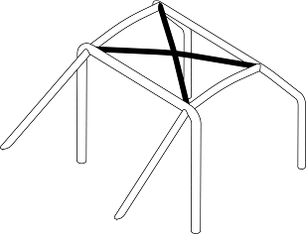  253-12 |  |  | 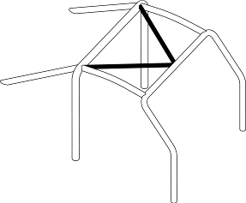  253-13 |  |  | 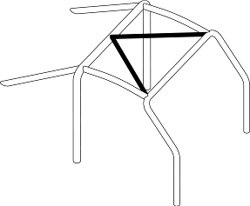  253-14
8.3.2.1.4 Renfort de montant de pare-brise :  Voiture homologuées à partir du 01.01.2006 uniquement :  Il doit être monté de chaque côté de l’arceau avant si la cote "A" est supérieure à 200 mm (Dessin 253-15).  Il peut être coudé à condition qu’il soit rectiligne en vue de côté et que l'angle du coude ne dépasse pas 20°.  Son extrémité supérieure doit se trouver à moins de 100 mm de la jonction entre l'arceau avant (latéral) et l'entretoise longitudinale (transversale) (voir Dessin 253-52 pour la mesure).  Son extrémité inférieure doit se trouver à moins de 100 mm du pied d'ancrage (avant) de l'arceau avant (latéral). |  |  |  | 8.3.2.1.4 Windscreen pillar reinforcement :  Cars homologated as from 01.01.2006 only :  It must be fitted on each side of the front rollbar if dimension "A" is greater than 200 mm (Drawing 253-15).  It may be bent on condition that it is straight in side view and that the angle of the bend does not exceed 20°.  Its upper end must be less than 100 mm from the junction between the front (lateral) rollbar and the longitudinal (transversal) member (see Drawing 253-52 for the measurement).  Its lower end must be less than 100 mm from the (front) mounting foot of front (lateral) rollbar.
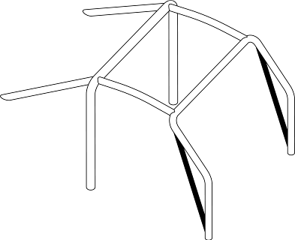
A
253-15
8.3.2.1.5 Renfort d'angles et de jonctions :  Les jonctions entre :  - les entretoises diagonales de l’arceau principal,  - les renforts de toit (configuration du Dessin 253-12 et uniquement pour les voitures homologuées à partir du 01.01.2007),  - les entretoises de portières (configuration du Dessin 253-9),  - les entretoises de portière et le renfort du montant de pare-brise (Dessin 253-15)  doivent être renforcées par un minimum de 2 goussets conformes à l'Article 253-8.2.14.  Si les entretoises de portière et le renfort du montant de pare-brise ne sont pas situés dans le même plan, le renfort peut être constitué de tôles mécano-soudées à condition de respecter les dimensions de l'Article 253-8.2.14.  8.3.2.2 Entretoises et renfort facultatifs :  Sauf autre indication de l'Article 253-8.3.2.1, les entretoises et renforts représentés sur les Dessins 253-12 à 253-21 et 253-23 à 253-33 sont facultatifs et peuvent être installés au gré du fabricant.  Ils doivent être soit soudés ou installés au moyen de connexions démontables.  Toutes les entretoises et renforts mentionnés ci-dessus peuvent être utilisés séparément ou combinés entre-eux.  8.3.2.2.1 Renfort de toît (Dessins 253-12 à 253-14) :  Uniquement facultatifs pour les voitures homologuées avant le 01.01.2005.  Pour les compétitions sans copilote, dans le cas du Dessin 253-12 uniquement, une seule entretoise diagonale peut être montée mais sa connexion avant doit être du côté du pilote.  8.3.2.2.2 Renfort de montant de pare-brise (Dessin 253-15) :  Uniquement facultatif pour les voitures homologuées avant le 01.01.2006.  Ce renfort peut être coudé à condition qu’il soit rectiligne en vue de côté et que l'angle du coude ne dépasse pas 20°.  8.3.2.2.3 Diagonales de jambes de force arrière (Dessin 253-21) :  La configuration du Dessin 253-21 peut-être remplacée par celle du Dessin 253-22 si un renfort de toit conforme au Dessin 253-14 est utilisé.  8.3.2.2.4 Points d'ancrage de suspension avant (Dessin 253-25) :  Les extensions doivent être reliées aux points d'ancrage supérieurs des suspensions avant.  8.3.2.2.5 Entretoises transversales (Dessins 253-26 à 253-30) :  Les entretoises transversales installées sur l'arceau principal ou entre les jambes de force arrière peuvent servir à la fixation des harnais de sécurité conformément à l'Article 253-6.2 (utilisation des connexions démontables interdite).  Pour les entretoises représentées par les Dessins 253-26 et 253-27, l' angle entre la jambe de force centrale et la verticale doit être d'au moins 30°.  L'entretoise transversale fixée à l'arceau avant ne doit pas empiéter sur l'espace réservé aux occupants.  Elle peut être placée aussi haut que possible mais son bord inférieur ne doit pas dépasser la partie supérieure du tableau de bord.  Pour les voitures homologuées à partir du 01.01.2007, elle ne doit pas être située en dessous de la colonne de direction.  8.3.2.2.6 Renfort d'angles ou de jonctions (Dessins 253-31 à 253-34) :  Les renforts doivent être constitués soit de tubes soit de tôles pliées en forme de U conformes à l'Article 253-8.2.14.  L'épaisseur des composants constituant un renfort ne doit pas être inférieure à 1.0 mm.  Les extrémités des renforts tubulaires ne doivent pas être situées plus bas ou plus loin que le milieu des entretoises sur lesquelles ils sont fixés, sauf en ce qui concerne ceux de la jonction de l'arceau avant qui peuvent rejoindre la jonction de l'entretoise de portière/arceau avant. |  |  |  | 8.3.2.1.5 Reinforcement of bends and junctions :  The junctions between:  - the diagonal members of the main rollbar,  - the roof reinforcements (configuration of Drawing 253-12 and only for cars homologated as from 01.01.2007),  -the doorbars (configuration of Drawing 253-9),  - the doorbars and the windscreen pillar reinforcement (Drawing 253-15),  must be reinforced by a minimum of 2 gussets complying with Article 253-8.2.14.  If the doorbars and the windscreen pillar reinforcement are not situated in the same plane, the reinforcement may be made of fabricated sheet metal, provided it complies with dimensions in Article 253-8.2.14.  8.3.2.2 Optional members and reinforcements :  Except other indications given in Article 253-8.3.2.1, members and reinforcements shown in Drawings 253-12 to 253-21 and 253-23 to 253-33 are optional and may be installed as desired by the constructor.  They must be either welded or installed by means of dismountable joints.  All members and reinforcements mentioned above may be used separately or combined with one another.  8.3.2.2.1 Roof reinforcements (Drawings 253-12 to 253-14):  Optional only for cars homologated before 01.01.2005.  For competitions without co-drivers, in the case of Drawing 253-12 only, one diagonal member only may be fitted but its front connection must be on the driver’s side.  8.3.2.2.2 Windscreen pillar reinforcement (Drawing 253-15):  Optional only for cars homologated before 01.01.2006.  It may be bent on condition that it is straight in side view and that the angle of the bend does not exceed 20°.  8.3.2.2.3 Backstay diagonals (Drawing 253-21) :  The configuration of Drawing 253-21 may be replaced with that of Drawing 253-22 if a roof reinforcement complying with Drawing 253-14 is used.  8.3.2.2.4 Front suspension mounting points (Drawing 253-25):  The extensions must be connected to the front suspension top mounting points.  8.3.2.2.5 Transversal members (Drawings 253-26 to 253-30):  Transversal members fitted on the main rollbar or between the backstays may be used for the safety harness mountings in accordance with Article 253-6.2 (use of dismountable joints prohibited).  For members shown on Drawings 253-26 and 253-27, the angle between the central leg and the vertical must be at least 30°.  The transversal member fixed to the front rollbar must not encroach upon the space reserved for the occupants.  It may be placed as high as possible but its lower edge must not be higher than the uppermost point of the dashboard.  For cars homologated as from 01.01.2007, it must not be positioned below the steering column.  8.3.2.2.6 Reinforcement of bends or junctions (Drawings 253-31 to 253-34) :  Reinforcements must be made of tubes or bent-sheet metal with U shape complying with Article 253-8.2.14.  The thickness of the components forming a reinforcement must not be less than 1.0 mm.  The ends of the tubular reinforcements must not be more than half way down or along the members to which they are attached, except for those of the junction of the front rollbar, which may join the junction of the door strut/front rollbar;
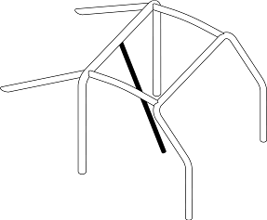  253-16 |  |  | 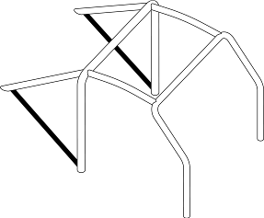  253-17 |  |  | 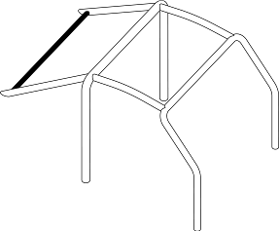  253-18
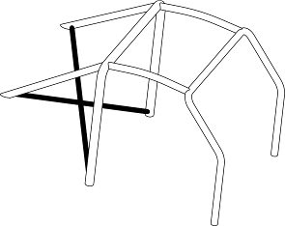  253-19 |  |  | 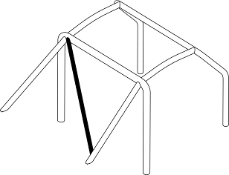  253-20 |  |  | 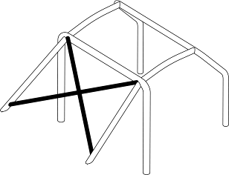  253-21

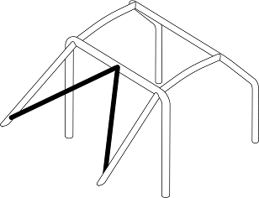  253-22 | 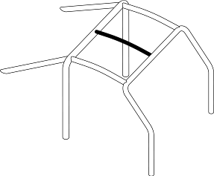  253-23 |  |  |  | 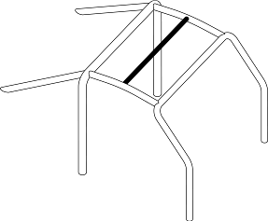  253-24
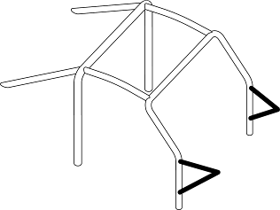  253-25 | 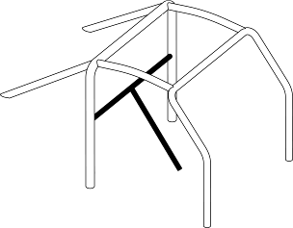  253-26 |  |  |  | 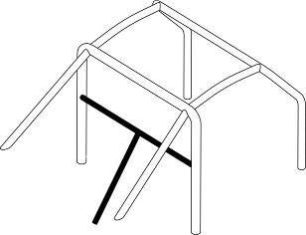  253-27
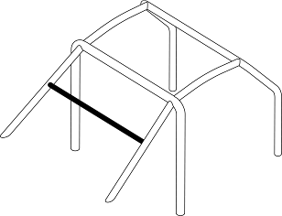  253-28 | 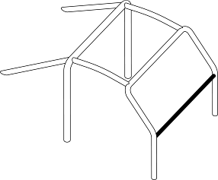  253-29 |  |  |  | 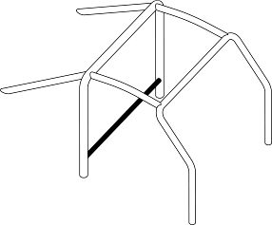  253-30
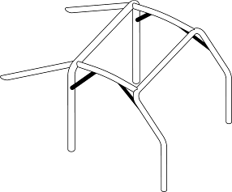  253-31 | 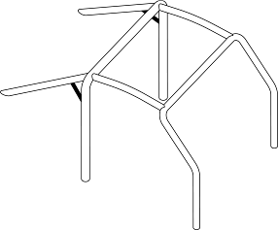  253-32 |  |  |  | 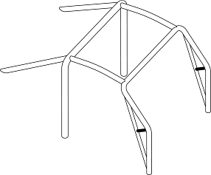  253-33
8.3.2.3 Configuration minimale de l'armature de sécurité :  La configuration minimale d’une armature de sécurité est définie de la façon suivante :  Les entretoises de portières et le renfort de toit peuvent différer conformément aux Articles 253-8.3.2.1.2 et 253-8.3.2.1.3. |  |  | 8.3.2.3 Minimum configuration of the safety cage :  The minimum configuration of a safety cage is defined as follows :  Doorbars and roof reinforcement may vary according to Articles 253-8.3.2.1.2 and 253-8.3.2.1.3.
  Voitures homologuées | Avec copilote | Sans copilote
  entre le  01.01.2002  et le  31.12.2004 | Dessin 253-35A | Dessin 253-36A  ou symétrique
  entre le  01.01.2005  et le  31.12.2005 | Dessin 253-35B | Dessin 253-36B  ou symétrique
  à partir du  01.01.2006 | Dessin 253-35C | Dessin 253-36C  ou symétrique
  Cars  homologated | With co-driver | Without co-driver
  between  01.01.2002  and  31.12.2004 | Drawing 253-35A | Drawing 253-36A  or symmetrical
  between  01.01.2005  and  31.12.2005 | Drawing 253-35B | Drawing 253-36B  or symmetrical
  as from  01.01.2006 | Drawing 253-35C | Drawing 253-36C  or symmetrical
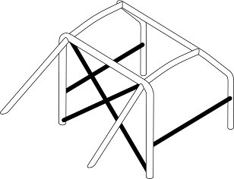  253-35A | 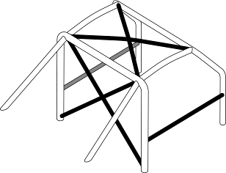  253-35B |  |  |  | 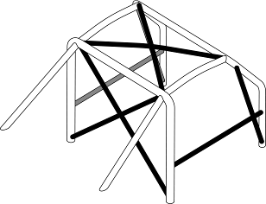  253-35C
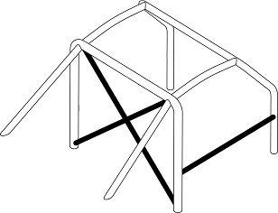  253-36A | 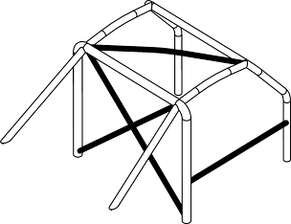  253-36B |  |  |  | 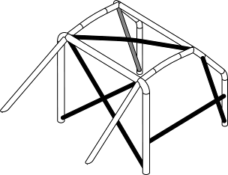  253-36C
8.3.2.4 Entretoises amovibles :  Au cas où des entretoises amovibles sont utilisées dans la construction de l'armature de sécurité, les connexions démontables utilisées doivent être conformes à un type approuvé par la FIA (Dessins 253-37 à 253-47).  Elles ne peuvent être soudées une fois assemblées.  Les vis et les écrous doivent avoir une qualité minimale de 8.8 (norme ISO).  Les connexions démontables conformes aux Dessins 253-37, 253-40, 253-43, 253-46 et 253-47 sont réservées à la fixation des entretoises et des renforts facultatifs décrits à l'Article 253-8.3.2.2 et sont interdites pour relier les parties supérieures de l'arceau principal, de l'arceau avant, des demi-arceaux latéraux et des arceaux latéraux. |  |  | 8.3.2.4 Removable members :  Should removable members be used in the construction of a safety cage, the dismountable joints used must comply with a type approved by the FIA (Drawings 253-37 to 253-47).  They must not be welded once assembled.  The screws and bolts must have a minimum quality of 8.8 (ISO standard).  Dismountable joints complying with Drawings 253-37, 253-40, 253-43, 253-46 and 253-47 are solely for attaching optional members and reinforcements described by Article 253-8.3.2.2, and are forbidden for joining the upper parts of the main rollbar, of the front rollbar, of the lateral half-rollbars and of the lateral rollbars.
253-37 |  | 253-38 |  |  |  | 253-39
253-40 |  | 253-41 |  |  |  | 253-42
253-43 |  | 253-44 |  |  |  | 253-45
253-46 |  |  |  | 253-47
8.3.2.5 Contraintes supplémentaires :  Les cages de sécurité complètes doivent être entièrement comprises, longitudinalement, entre les fixations des éléments de suspension avant et arrière portant les charges verticales (ressorts et amortisseurs).  Des renforts supplémentaires dépassant ces limites sont autorisés entre l'armature de sécurité et les points d'ancrage à la coque/châssis de la barre antiroulis arrière.  Chacun de ces points d'ancrage peut être relié à l'armature de sécurité par un tube unique de dimensions 30 x 1.5 mm.  Pour les voitures homologuées à partir du 01.01.2002 :  En projection frontale, les renforts d'angle et de jonction des angles supérieurs de l'arceau avant doivent être uniquement visibles à travers la surface du pare-brise décrite par le Dessin 253-48.  Pour toutes les armatures de sécurité des voitures "Super Production" et "Super 2000" homologuées à partir du 01.01.2000 et pour toutes les armatures de sécurité des voitures de rallye homologuées à partir du 01.01.2001 :  L'emprise des renforts d'armature dans l'ouverture de porte doit respecter les critères suivants (Dessin 253-49) :  - La dimension A doit être de 300 mm minimum  - La dimension B doit être de 250 mm maximum  - La dimension C doit être de 300 mm maximum  - La dimension E ne doit pas être supérieure à la moitié de la hauteur de l'ouverture de porte (H). |  |  |  | 8.3.2.5 Additional constraints :  Longitudinally, the safety cage must be entirely contained between the mounting points of the front and rear suspension elements carrying the vertical loads (springs and shock absorbers).  Supplementary reinforcements exceeding these limits are authorised between the safety cage and the anchorage points of the rear anti-roll bars on the bodyshell/chassis.  Each of these anchorage points may be connected to the safety cage by a single tube with dimensions of 30 x 1.5 mm.  For cars homologated as from 01.01.2002 :  In frontal projection, reinforcements of bends and junctions of the upper corners of the front roll-cage must be only visible through the area of the windscreen described by Drawing 253-48.  For all the safety cages for "Super Production" and "Super 2000" cars homologated as from 01.01.2000 and for all the safety cages for rally cars homologated as from 01.01.2001 :  The presence of the cage reinforcements in the door aperture must comply with the following criteria (Drawing 253-49) :  - Dimension A must be a minimum of 300 mm  - Dimension B must be a maximum of 250 mm  - Dimension C must be a maximum of 300 mm  - Dimension E must not be more than half the height of the door aperture (H).
253-48 |  |  |  | 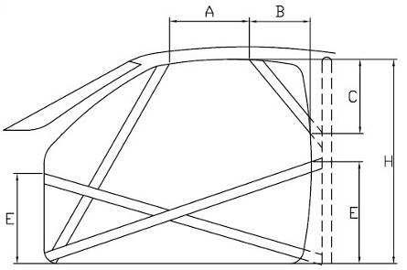  253-49
8.3.2.6 Ancrage des armatures de sécurité à la coque/châssis :  Les points d'ancrage minimum sont :  - un pour chaque montant de l'arceau avant ;  - un pour chaque montant des arceaux latéraux ou demi-latéraux ;  - un pour chaque montant de l'arceau principal ;  - un pour chaque jambe de force arrière.  Pour parvenir à une fixation efficace sur la coque, la garniture intérieure d'origine pourra être modifiée autour des cages de sécurité et de leurs ancrages par découpage ou par déformation.  Cette modification ne permet pas d'enlever des parties complètes de garniture ou de revêtement.  Si nécessaire, la boîte à fusibles pourra être déplacée pour permettre le montage d'une cage de sécurité.  Points d'ancrage de l'arceau avant, de l'arceau principal, des arceaux latéraux ou demi-latéraux :  Chaque point d'ancrage doit inclure une plaque de renfort d'une épaisseur minimale de 3 mm.  Chaque pied d'ancrage doit être fixé par au moins 3 boulons sur une plaque de renfort en acier soudée à la coque, d'une épaisseur minimale de 3 mm et d'une surface minimale de 120 cm2.  Pour les voitures homologuées à partir du 01.01.2007, la surface de 120 cm2 doit être la surface de contact entre la plaque de renfort et la coque.  Exemples suivant les Dessins 253-50 à 253-56.  Pour le Dessin 253-52, la plaque de renfort ne doit pas nécessairement être soudée à la coque.  Les boulons de fixation doivent avoir au minimum le diamètre M8 et une qualité minimale de 8.8 (norme ISO).  Les fixations doivent être auto-bloquantes ou équipées de rondelles-freins.  Obligatoire à partir du 01.01.2010 :  L'angle entre 2 boulons (mesuré par rapport à l'axe du tube au niveau du pied cf. Dessin 253-50) ne doit pas être inférieur à 60 degrés.  Points d'ancrage des jambes de force arrière :  Chaque jambe de force arrière doit être fixée par un minimum de 2 boulons M8 avec des pieds d'ancrage d'une surface minimale de 60 cm2 (Dessin 253-57), ou fixée par un seul boulon en double cisaillement (Dessin 253-58), sous réserve qu'il soit de section et de résistance adéquates et à condition qu'un manchon soit soudé dans la jambe de force.  Ces exigences sont des minima.  En complément, des fixations supplémentaires peuvent être utilisées, les plaques d'appui des pieds d'arceaux peuvent être soudés aux plaques de renfort, l'armature de sécurité (telle que définie par l'Article 253-8.3.1) peut être soudée à la coque/châssis.  Cas particulier :  Pour les coques/châssis d'un matériau autre que l'acier, toute soudure entre l'armature et la coque/châssis est interdite, seul le collage de la plaque de renfort sur la coque/châssis est autorisé. |  |  |  | 8.3.2.6 Mounting of rollcages to the bodyshell/chassis :  Minimum mounting points are:  - 1 for each pillar of the front rollbar ;  - 1 for each pillar of the lateral rollbars or lateral half-rollbars ;  - 1 for each pillar of the main rollbar ;  - 1 for each backstay.  To achieve an efficient mounting to the bodyshell, the original interior trim may be modified around the safety cages and their mountings by cutting it away or by distorting it.  However, this modification does not permit the removal of complete parts of upholstery or trim.  Where necessary, the fuse box may be moved to enable a rollcage to be fitted.  Mounting points of the front, main, lateral rollbars or lateral half-rollbars :  Each mounting point must include a reinforcement plate at least 3 mm thick.  Each mounting foot must be attached by at least three bolts on a steel reinforcement plate at least 3 mm thick and of at least 120 cm2 area which is welded to the bodyshell.  For cars homologated as from 01.01.2007, the area of 120 cm2 must be the contact surface between the reinforcement plate and the bodyshell.  Examples according to Drawings 253-50 to 253-56.  For Drawing 253-52, the reinforcement plate need not necessarily be welded to the bodyshell.  Fixing bolts must have a minimum diameter of M8 and a minimum quality of 8.8 (ISO standard).  Fasteners must be self-locking or fitted with lock washers.  Compulsory as from 01.01.2010 :  The angle between 2 bolts (measured from the tube axis at the level of the mounting foot cf. Drawing 253-50) must not be less than 60 degrees.  Mounting points of the backstays :  Each backstay must be secured by a minimum of 2 M8 bolts with mounting feet of at least 60 cm2 area (Drawing 253-57), or secured by a single bolt in double shear (Drawing 253-58), provided it is of adequate section and strength and provided that a bush is welded into the backstay.  These are minimum requirements.  In addition, more fasteners may be used, the support plates of the mounting feet may be welded to reinforcement plates, the safety cage (as defined by Article 253-8.3.1) may be welded to the bodyshell/chassis.  Special case :  For non steel bodyshells/chassis, any welding between the cage and the bodyshell/chassis is prohibited, only the bonding of the reinforcement plate on the bodyshell/chassis is permitted.
253-50 |  | 253-51 |  |  |  | 253-52
253-53 |  | 253-54 |  |  |  | 253-55
253-56 |  | 253-57 |  |  |  | 253-58
8.3.3 Spécifications des matériaux  Seuls les tubes de section circulaire sont autorisés.  Spécifications des tubes utilisés :  Note : Pour un acier non allié, la teneur maximale des éléments d'addition doit être de 1.7 % pour le manganèse et de 0.6 % pour les autres éléments.  En choisissant l'acier, il faudra faire attention à obtenir de bonnes qualités d'élongation et une aptitude correcte à la soudure.  Le cintrage doit être effectué à froid avec un rayon de courbure (mesuré à l'axe du tube) d'au moins trois fois le diamètre du tube.  Si le tube est ovalisé pendant cette opération, le rapport entre le petit et le grand diamètre doit être d'au moins 0.9.  La surface au niveau des cintrages doit être uniforme et dépourvue d'ondulations ou de fissures.  8.3.4 Indications pour la soudure :  Elles doivent être faites sur tout le périmètre du tube.  Toutes les soudures doivent être de la meilleure qualité possible et d'une pénétration totale (de préférence soudure à l'arc sous gaz protecteur).  Bien qu'une belle apparence extérieure ne soit pas nécessairement une garantie de la qualité des soudures, les soudures de mauvaise apparence ne sont jamais le signe d'un bon travail.  Lors de l'utilisation des aciers traités thermiquement, les indications spéciales des fabricants doivent être respectées (électrodes spéciales, soudure sous gaz protecteur).  8.3.5 Garniture de protection :  Aux endroits où le corps des occupants pourrait entrer en contact avec l'armature de sécurité, une garniture ignifugeante doit être utilisée comme protection.  Aux endroits où les casques des occupants pourraient entrer en contact avec l'armature de sécurité, la garniture doit être conforme à la norme FIA 8857-2001 type A (voir liste technique n°23 "Garniture d'arceau de sécurité homologué par la FIA").  Application : Pour toutes les catégories.  ARTICLE 9 : RETRO-VISION  La vision vers l’arrière doit être assurée au moyen de deux rétroviseurs extérieurs (un côté droit et un côté gauche). Ces rétroviseurs peuvent être ceux de série.  Chaque rétroviseur doit avoir une surface réfléchissante d'au moins 90 cm².  Le rétroviseur intérieur est facultatif.  Application : Groupes N, A, B, R et Super 2000 Rallyes. Pour Super Production voir règlement spécifique.  Une découpe sur le corps du rétroviseur (surface de 25 cm² maximum par rétroviseur) est cependant autorisée pour la ventilation de l'habitacle.  Application : en rallye seulement, Groupes N, A, R et Super 2000 Rallyes.  ARTICLE 10 : ANNEAU DE PRISE EN REMORQUE  Un anneau de prise en remorque doit être monté à l'avant et à l'arrière des voitures pour toutes les épreuves.  Cet anneau ne sera utilisé que dans le cas d'une voiture roulant librement.  Cet anneau sera clairement visible et peint en jaune, rouge ou orange.  ARTICLE 11 : VITRES / FILETS  Vitres :  Les vitres doivent être certifiées pour utilisation routière, leur marquage faisant foi.  Le pare-brise devra être constitué de verre feuilleté.  Une bande pare-soleil est autorisée pour le pare-brise, à condition qu'elle permette aux occupants de voir la signalisation routière (feux, panneaux…).  L'utilisation de vitres teintées et/ou de films de sécurité est autorisée pour les vitres latérales et arrière. Dans ce cas, une personne située à une distance de 5 m de la voiture doit pouvoir voir le pilote et ce qui est à l'intérieur de la voiture.  En rallye seulement :  Si les films argentés ou fumés ne sont pas utilisés ou si les vitres latérales et la vitre du toit ouvrant ne sont pas en verre feuilleté, l'utilisation de films anti-déflagrants transparents et incolores sur les vitres latérales et la vitre du toit ouvrant est obligatoire.  Leur épaisseur ne doit pas être supérieure à 100 microns.  L'utilisation de films argentés ou fumés est autorisée, sur les vitres latérales, la vitre arrière et la vitre du toit ouvrant, et aux conditions suivantes :  - Des ouvertures pratiquées dans les films doivent permettre de voir de l'extérieur le pilote, ainsi que le contenu de la voiture.  - Mention de l'autorisation doit être faite dans le règlement particulier de l'épreuve.  Application : Groupes N, A, B. Pour Super Production voir règlement spécifique.  Filets :  Pour les épreuves sur circuit, l’utilisation de filets fixés sur la structure anti-tonneau est obligatoire.  Ces filets doivent avoir les caractéristiques suivantes :  - Largeur minimum de bande : 19 mm.  - Dimension minimum des ouvertures : 25 x 25 mm.  - Dimension maximum des ouvertures : 60 x 60 mm.  et recouvrir l’ouverture de la vitre jusqu’au centre du volant.  ARTICLE 12 : FIXATIONS DE SECURITE POUR PARE-BRISE  De telles fixations pourront être utilisées librement.  Application : Groupes N, A, B.  ARTICLE 13 : COUPE-CIRCUIT  Le coupe-circuit général doit couper tous les circuits électriques (batterie, alternateur ou dynamo, lumières, avertisseurs, allumage, asservissements électriques, etc.) et doit également arrêter le moteur.  Pour les moteurs Diesel ne disposant pas d’injecteurs à commande électronique, le coupe-circuit doit être couplé avec un dispositif étouffeur de l’admission du moteur.  Ce coupe-circuit doit être d'un modèle antidéflagrant, et doit pouvoir être manœuvré de l'intérieur et de l'extérieur de la voiture.  En ce qui concerne l'extérieur, la commande se situera obligatoirement au bas d'un des montants du pare-brise pour les voitures fermées. Elle sera clairement indiquée par un éclair rouge dans un triangle bleu à bordure blanche d'au moins 12 cm de base.  Cette commande extérieure ne concerne que les voitures fermées.  Application : Montage obligatoire pour toutes les voitures prenant part à des courses de vitesse sur circuit ou à des courses de côte. Montage recommandé pour les autres épreuves.  ARTICLE 14 : RESERVOIRS DE SECURITE APPROUVES PAR LA FIA  Lorsqu'un concurrent utilise un réservoir de sécurité, celui-ci doit provenir d'un constructeur agréé par la FIA.  Afin d'obtenir l'agrément de la FIA, un constructeur doit avoir fait la preuve de la qualité constante de son produit et de sa conformité avec les spécifications approuvées par la FIA.  Les constructeurs de réservoirs agréés par la FIA s'engagent à ne livrer à leurs clients que des réservoirs correspondant aux normes approuvées.  A cette fin, sur chaque réservoir livré doit être marqué le nom du constructeur, les spécifications précises selon lesquelles ce réservoir a été construit, le numéro d'homologation, la date de fin de validité et le numéro de série.  Le processus de marquage doit être indélébile et avoir été préalablement approuvé par la FIA selon la norme en vigueur.  14.1 Spécifications techniques  La FIA se réserve le droit d'approuver tout autre ensemble de spécifications techniques après étude du dossier fourni par les fabricants intéressés.  14.2 Spécifications FT3 1999, FT3.5 ou FT5  Les spécifications techniques de ces réservoirs sont disponibles au Secrétariat de la FIA sur simple demande.  14.3 Vieillissement des réservoirs  Le vieillissement des réservoirs souples entraîne au-delà de cinq ans une diminution notable de leurs propriétés physiques.  Aucun réservoir ne devra être utilisé plus de cinq ans après sa date de fabrication, à moins qu'il n'ait été vérifié et re-certifié par le constructeur pour une période supplémentaire d'au plus deux années.  Une fenêtre étanche en matériau ininflammable installée dans la protection des réservoirs FT3 1999, FT3.5 ou FT5 doit permettre d'en vérifier la date de fin de validité.  14.4 Application de ces spécifications  Les voitures de Groupe N, de Groupe A et de Groupe B peuvent être équipées d'un réservoir de sécurité FT3 1999, FT3.5 ou FT5 si les modifications nécessaires de la voiture ne dépassent pas celles permises par le règlement.  L'utilisation de mousse de sécurité dans les réservoirs FT3 1999, FT3.5 ou FT5 est recommandée.  14.5 Réservoirs avec goulotte de remplissage, Groupes A et N  Toutes les voitures munies d'un réservoir avec une goulotte de remplissage traversant l’habitacle doivent être équipées d'un clapet anti retour homologué par la FIA.  Ce clapet de type ″clapet à un ou deux battants″ doit être installé dans la goulotte de remplissage côté réservoir.  La goulotte est définie comme étant le moyen utilisé pour relier l’orifice de remplissage de carburant du véhicule au réservoir de carburant lui-même.  ARTICLE 15 : PROTECTION CONTRE L'INCENDIE  Un écran de protection efficace doit être placé entre le moteur et le siège des occupants pour éviter la projection directe des flammes en cas d'incendie.  Dans le cas où cet écran serait constitué par les sièges arrière, il est conseillé de les garnir d'un revêtement ignifugé.  ARTICLE 16 : SIEGES, ANCRAGES ET SUPPORTS DE SIEGES  Si les fixations ou les supports d'origine sont changés, les nouvelles pièces doivent soit être approuvées pour cette application par le constructeur de sièges, soit être conformes aux spécifications mentionnées ci-dessous :  1) Ancrages pour fixation des supports de sièges :  Les supports de sièges doivent être fixés soit :  - sur les ancrages pour fixation de sièges utilisés sur la voiture d’origine  - sur les ancrages pour fixation de sièges homologués par le constructeur en Variante Option (dans ce cas les ancrages d’origine pourront être supprimés)  - sur des ancrages pour fixation de sièges conformes au Dessin 253-65B.  Les supports de sièges doivent être fixés aux ancrages pour fixation de sièges avec au minimum 4 attaches par siège utilisant des boulons de 8 mm minimum de diamètre. |  |  |  | 8.3.3 Material specifications  Only tubes with a circular section are authorised.  Specifications of the tubes used :  Note : For an unalloyed steel, the maximum content of additives is 1.7 % for manganese and 0.6 % for other elements.  In selecting the steel, attention must be paid to obtaining good elongation properties and adequate weldability.  The tubing must be bent by a cold working process and the centreline bend radius must be at least 3 times the tube diameter.  If the tubing is ovalised during bending, the ratio of minor to major diameter must be 0.9 or greater.  The surface at the level of the bends must be smooth and even, without ripples or cracks.  8.3.4 Guidance on welding :  These must be carried out along the whole perimeter of the tube.  All welding must be of the highest possible quality with full penetration and preferably using a gas-shielded arc.  Although good external appearance of a weld does not necessarily guarantee its quality, poor looking welds are never a sign of good workmanship.  When using heat-treated steel the special instructions of the manufacturers must be followed (special electrodes, gas protected welding).  8.3.5 Protective padding :  Where the occupants' bodies could come into contact with the safety cage, flame retardant padding must be provided for protection.  Where the occupants' crash helmets could come into contact with the safety cage, the padding must comply with FIA standard 8857-2001, type A (see technical list n°23 "Roll Cage Padding Homologated by the FIA").  Application : For all categories.  ARTICLE 9 : REAR VIEW  Rearward visibility must be ensured by two external rear-view mirrors (one on the right and one on the left). These rear-view mirrors may be as standard.  Each rear-view mirror must have a reflecting surface of at least 90 cm².  An inside rear-view mirror is optional.  Application: Groups N, A, B, R and Super 2000 Rallies. For Super Production see specific regulations.  A cut-out (maximum surface 25 cm² per mirror) is authorised in the rear view mirror housing for cockpit ventilation.  Application: only in rallies, Groups N, A, R and Super 2000 Rallies.  ARTICLE 10 : TOWING-EYE  All cars will be equipped with a rear and front towing-eye for all events.  This towing-eye will only be used if the car can move freely.  It will be clearly visible and painted in yellow, red or orange.  ARTICLE 11 : WINDOWS / NETS  Windows :  The windows must be certified for road use, their marking standing as proof.  The windshield must be made of laminated glass.  A sun strip for the windscreen is authorised, on condition that it allows the occupants to see the road signs (traffic lights, traffic signs…).  The use of tinted glass and/or safety film is permitted in side and rear windows. In such cases it must be possible for a person situated 5 m from the car to see the driver as well as the contents of the car.  In rallies only :  If silvered or tinted films are not used or if the side windows and the glass sunroof are not made from laminated glass, the use of transparent and colourless anti-shatter films on the side windows and the glass sunroof is mandatory.  The thickness of these films must not be greater than 100microns.  The use of silvered or tinted films is authorised, on the side and rear windows and on the glass sunroof, and on the following conditions:  - Openings in these films must allow a person outside the car to see the driver as well as the contents of the car.  - This authorisation must be mentioned in the supplementary regulations of the event.  Application: Groups N, A, B. For Super Production see specific regulations.  Nets :  For events on circuits, the use of nets affixed to the safety roll-cage is mandatory.  These nets must have the following characteristics :  - Minimum width of the strips : 19 mm  - Minimum size of the meshes : 25 x 25 mm.  - Maximum size of the meshes : 60 x 60 mm.  and must close up the window opening to the centre of the steering wheel.  ARTICLE 12 : SAFETY FIXING DEVICES FOR WINDSHIELD  Such devices may be used freely.  Application: Groups N, A, B.  ARTICLE 13 : GENERAL CIRCUIT BREAKER  The general circuit breaker must cut all electrical circuits, battery, alternator or dynamo, lights, hooters, ignition, electrical controls, etc.) and must also stop the engine.  For Diesel engines having no electronically controlled injectors, the circuit breaker must be coupled with a device cutting off the intake into the engine.  It must be a spark-proof model, and will be accessible from inside and outside the car.  As for the outside, the triggering system of the circuit breaker will compulsorily be situated at the lower part of the windscreen mountings for closed cars. It will be marked by a red spark in a white-edged blue triangle with a base of at least 12 cm.  This outside triggering system only concerns closed cars.  Application: Compulsory fitting for all cars taking part in speed events on circuits or hill-climbs. The fitting is recommended for other events.  ARTICLE 14 : FIA APPROVED SAFETY FUEL TANKS  Whenever a competitor uses a safety fuel tank, it must come from a manufacturer approved by the FIA.  In order to obtain the FIA's agreement, a manufacturer must have proved the constant quality of its product and its compliance with the specifications approved by the FIA.  Safety tank manufacturers recognised by the FIA must undertake to deliver to their customers exclusively tanks complying with the norms approved.  To this end, on each tank delivered the name of the manufacturer, the exact specifications according to which this tank has been manufactured, the homologation date the date of the end of validity, and the series number, shall be marked.  The marking process must be indelible and must have been approved beforehand by the FIA according to the prevailing standard.  14.1 Technical specifications  The FIA reserves the right to approve any other set of technical specifications after study of the dossier submitted by the manufacturers concerned.  14.2 Specifications FT3 1999, FT3.5 or FT5  The technical specifications for these tanks are available, on request, from the FIA Secretariat.  14.3 Ageing of tanks  The ageing of safety tanks entails a considerable reduction in the strength characteristics after approximately five years.  No bladder shall be used more than 5 years after the date of manufacture, unless inspected and recertified by the manufacturer for a period of up to another two years.  A leak-proof window made from non-flammable material, installed in the protection for FT3 1999, FT3.5 or FT5 tanks, must make it possible to check the date of the end of validity.  14.4 Applications of these specifications  Group N, Group A and Group B cars may be equipped with an FT3 1999, FT3.5 or FT5 safety fuel tank if the modifications necessary do not exceed those allowed by the regulations.  The use of safety foam in FT3 1999, FT3.5 or FT5 tanks is recommended.  14.5 Fuel tanks with filler necks, Groups A and N  All cars fitted with a fuel tank with filler neck passing through the cockpit must be equipped with a non-return valve homologated by the FIA.  This valve, of the type ″with one or two flaps″, must be installed in the filler neck on the tank side."  The filler neck is defined as being the means used to connect the fuel filler hole of the vehicle to the fuel tank itself.  ARTICLE 15 : PROTECTION AGAINST FIRE  An efficient protective screen must be placed between the engine and the occupant's seat, in order to prevent the direct passage of flames in case of fire.  Should this screen be formed by the rear seats, it is advisable to cover them with a flameproof coating.  ARTICLE 16 : SEATS, ANCHORAGE POINTS AND SUPPORTS  If the original seat attachments or supports are changed, the new parts must either be approved for that application by the seat manufacturer or must comply with the specifications mentioned below :  1) Anchorage points for fixing the seat supports:  The seat supports must be fixed either:  - on the anchorage points for fixing seats used on the original car  - on the anchorage points for fixing seats homologated by the manufacturer as an Option Variant (in which case the original anchorage points may be removed)  - on anchorage points for fixing seats in conformity with Drawing 253-65B.  The seat supports must be fixed to the anchorage points for fixing seats via at least 4 mounting points per seat, using bolts measuring at least 8mm in diameter.
  Matériau | Résistance minimale à la traction | Dimensions  minimales  (mm) | Utilisation
  Acier au carbone non allié (voir ci-dessous) étiré à froid sans soudure contenant au maximum 0.3 % de carbone | 350 N/mm² | 45 x 2.5  (1.75"x0.095")  ou  50 x 2.0  (2.0"x0.083") | Arceau principal  ou  Arceaux latéraux selon la construction.
   | 350 N/mm² | 38 x 2.5  (1.5"x0.095")  ou  40 x 2.0  (1.6"x0.083") | Demi-arceaux  latéraux et  autres parties de l'armature de sécurité  (sauf indications contraires des articles ci-dessus)
  Material | Minimum  tensile  strength | Minimum  dimensions  (mm) | Use
  Cold drawn seamless unalloyed carbon steel (see below) containing a maximum of 0.3 % of  carbon | 350 N/mm² | 45 x 2.5  (1.75"x0.095")  or  50 x 2.0  (2.0"x0.083") | Main rollbar  or  Lateral rollbars  according to construction.
   | 350 N/mm² | 38 x 2.5  (1.5"x0.095")  or  40 x 2.0  (1.6"x0.083") | Lateral  half-rollbars  and  other parts  of the  safety cage  (unless otherwise indicated in the articles above)
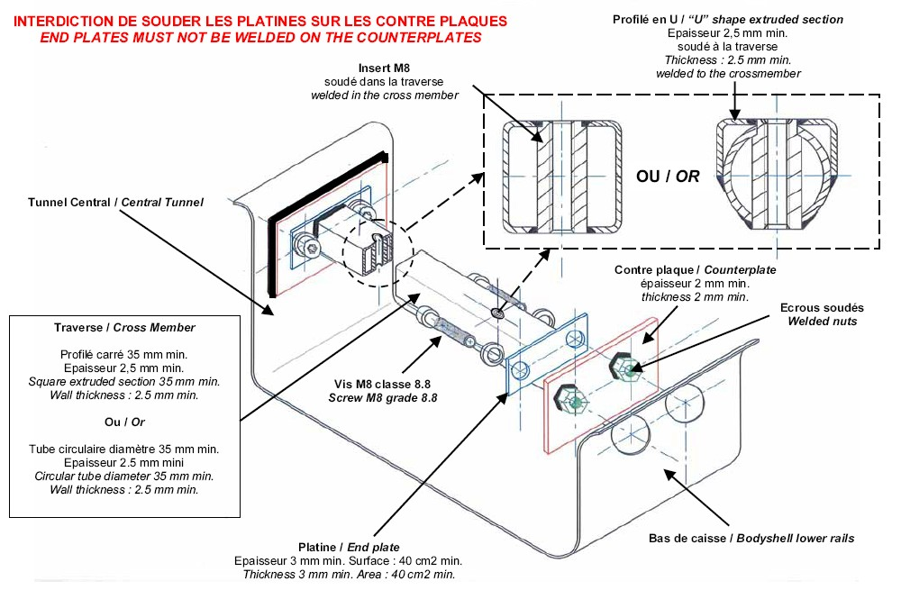
253-65B
INSTRUCTIONS DE MONTAGE  1- Percer des trous (Diamètre supérieur au périmètre des écrous) dans le bas de caisse et la paroi du tunnel central.  2- Souder les écrous sur les contre plaques puis souder celles-ci sur le bas de caisse et la paroi du tunnel central.  3- Souder les 2 inserts filetés dans la traverse puis souder les 2 platines aux extrémités de celle-ci.  4- Fixer l’ensemble par les 4 vis M8 classe 8.8 qui se visseront sur les écrous soudés.  2) Fixation des supports de sièges directement sur la coque/châssis  Les fixations sur la coque/châssis doivent comporter au minimum 4 attaches par siège utilisant des boulons de 8 mm minimum de diamètre avec contreplaques conformément au Dessin 253-65.  Les surfaces de contact minimales entre support, coque/châssis et contreplaque sont de 40 cm² pour chaque point de fixation. |  |  |  | FITTING INSTRUCTIONS  1- Drill holes (larger than nut outer diameter) in the bodyshell lower rail and in central tunnel wall.  2- Weld the nuts on the counterplates, then weld these on the bodyshell lower rail on the central tunnel wall.  3- Weld the 2 threaded inserts in the crossmember, then weld the endplates at each end of the crossmember.  4- Fix the assembly through 4 M8screws of 8.8 grade which will be screwed in the welded nuts.  2) Fixing of the seat supports directly onto the shell/chassis  Supports must be attached to the shell/chassis via at least 4 mounting points per seat using bolts with a minimum diameter of 8 mm and counterplates, according to the Drawing 253-65.  The minimum area of contact between support, shell/chassis and counterplate is 40 cm² for each mounting point.
253-65
3) Si des systèmes d'ouverture rapide sont utilisés, ils doivent pouvoir résister à des forces horizontale et verticale de 18000 N, non appliquées simultanément.  Si des rails pour le réglage du siège sont utilisés, ils doivent être ceux fournis à l'origine avec la voiture homologuée ou avec le siège.  4) La fixation entre le siège et les supports doit être composée de 4 attaches, 2 à l'avant, 2 sur la partie arrière du siège, utilisant des boulons d'un diamètre minimum de 8 mm et des renforts intégrés aux sièges.  Chaque attache doit pouvoir résister à une charge de 15000 N quelle qu'en soit la direction.  5) L'épaisseur minimum des supports et des contreplaques est de 3 mm pour l'acier et de 5 mm pour les matériaux en alliage léger.  La dimension longitudinale minimale de chaque support est de 6 cm.  6) En cas d’utilisation d’un coussin entre le siège homologué et l’occupant, ce coussin doit être d’une épaisseur maximale de 50mm.  Tous les sièges des occupants doivent être homologués par la FIA (normes 8855/1999 ou 8862/2009), et non modifiés.  La limite d'utilisation est de 5 ans à partir de la date de fabrication mentionnée sur l'étiquette obligatoire.  Une extension supplémentaire de 2 ans peut être accordée par le fabricant et doit être mentionnée par une étiquette supplémentaire.  ARTICLE 17 : SOUPAPES DE SURPRESSION  Les soupapes de surpression sont interdites sur les roues. |  |  |  | 3) If quick release systems are used, they must capable of withstanding vertical and horizontal forces of 18000 N, applied non-simultaneously.  If rails for adjusting the seat are used, they must be those originally supplied with the homologated car or with the seat.  4) The seat must be attached to the supports via 4 mounting points, 2 at the front and 2 at the rear of the seat, using bolts with a minimum diameter of 8 mm and reinforcements integrated into the seat.  Each mounting point must be capable of withstanding a force of 15000 N applied in any direction.  5) The minimum thickness of the supports and counterplates is 3 mm for steel and 5 mm for light alloy materials.  The minimum longitudinal dimension of each support is 6 cm.  6) If there is a cushion between the homologated seat and the occupant, the maximum thickness of this cushion is 50 mm.  All the occupants' seats must be homologated by the FIA (8855/1999 or 8862/2009 standards), and not modified.  The limit for use is 5 years from the date of manufacture indicated on the mandatory label.  An extension of 2 further years may be authorised by the manufacturer and must be indicated by an additional label.  ARTICLE 17 : PRESSURE CONTROL VALVES  Pressure control valves on the wheels are forbidden.

MODIFICATIONS APPLICABLES AU 01.01.2011 | MODIFICATIONS APPLICABLES ON 01.01.2011

.........  7.2.2) Chaque bonbonne d’extincteur doit être protégée de façon adéquate et doit être située dans l’habitacle.  La bonbonne peut aussi être située dans le compartiment à bagages à condition d’être au moins à 300 mm des bords extérieurs de la carrosserie selon toutes les directions horizontales.  Dans tous les cas ses fixations doivent être capables de résister à une décélération de 25 g.  Tout le système d’extinction doit résister au feu.  Les canalisations en plastique sont interdites et les canalisations en métal obligatoires.  ………  8.2.7 Entretoise longitudinale :  Tube monopièce sensiblement longitudinal reliant les parties supérieures de l'arceau avant et de l'arceau principal.  8.2.8 Entretoise transversale :  Tube monopièce sensiblement transversal reliant les parties supérieures des demi-arceaux latéraux ou des arceaux latéraux.  ………  8.3.2 Conception :  Une fois la structure de base définie, elle doit être complétée par des entretoise et renforts obligatoires (voir Article 253-8.3.2.1), auxquelles peuvent être ajoutées des entretoises et renforts facultatifs (voir Article 253-8.3.2.2).  Sauf explicitement autorisé et sauf si des connexions démontables sont utilisées conformément à l'Article 253-8.3.2.4, toutes les entretoises et renforts tubulaires doivent être monopièces.  ………  ARTICLE 11 : VITRES / FILETS  Vitres :  Les vitres doivent être certifiées pour utilisation routière, leur marquage faisant foi.  Pour les voitures à 4 ou 5 portes, une pièce intermédiaire peut être montée entre la partie supérieure de la vitre et la partie supérieure de la porte arrière à condition de ne pas avoir d’autre que fonction que de ventiler l’habitacle et de ne pas dépasser du périmètre de la voiture.  Le pare-brise devra être constitué de verre feuilleté.  Une bande pare-soleil est autorisée pour le pare-brise, à condition qu’elle permette aux occupants de voir la signalisation routière (feux, panneaux…).  .........  14.3 Vieillissement des réservoirs  Le vieillissement des réservoirs souples entraîne au-delà de cinq ans une diminution notable de leurs propriétés physiques.  Aucun réservoir ne devra être utilisé plus de cinq ans après sa date de fabrication, à moins qu’il n’ait été vérifié et re-certifié par le constructeur pour une période supplémentaire d’au plus deux années.  Une fenêtre étanche en matériau ininflammable installée dans la protection des réservoirs FT3 1999, FT3.5 ou FT5 doit permettre d’en vérifier la date de fin de validité.  Un couvercle étanche, en matériau ininflammable, facilement accessible et démontable uniquement à l’aide d’outils, doit être installé dans la protection des réservoirs FT3 1999, FT3.5 ou FT5 afin de permettre d’en vérifier la date de fin de validité. | .........  7.2.2) All extinguishers containers must be adequately protected and must be situated within the cockpit.  The container may also be situated in the luggage compartment on condition that it is at least 300 mm from the outer edges of the bodywork in all horizontal directions.  In all cases their mountings must be able to withstand a deceleration of 25 g.  All extinguishing equipment must withstand fire.  Plastic pipes are prohibited and metal pipes are obligatory.  ………  8.2.7 Longitudinal member :  Near-longitudinal single piece tube joining the upper parts of the front and main rollbars.  8.2.8 Transversal member :  Near-transversal single piece tube joining the upper parts of the lateral half-rollbars or of the lateral rollbars.  ………  8.3.2 Design :  Once the basic structure is defined, it must be completed with compulsory members and reinforcements (see Article 253-8.3.2.1), to which optional members and reinforcements may be added (see Article 253-8.3.2.2).  Unless explicitly permitted and unless dismountable joints are used in compliance with Article 253-8.3.2.4, all members and tubular reinforcements must be single pieces.  ………  ARTICLE 11: WINDOWS / NETS  Windows:  The windows must be certified for road use, their marking standing as proof.  For cars with 4 or 5 doors, an intermediate part may be fitted between the upper part of the window and the upper part of the rear door, provided that it has no function other than to ventilate the cockpit and that it does not protrude beyond the perimeter of the car.  The windshield must be made of laminated glass.  A sun strip for the windscreen is authorised, on condition that it allows the occupants to see the road signs (traffic lights, traffic signs…).  .........  14.3 Ageing of tanks  The ageing of safety tanks entails a considerable reduction in the strength characteristics after approximately five years.  No bladder shall be used more than 5 years after the date of manufacture, unless inspected and recertified by the manufacturer for a period of up to another two years.  A leak-proof window made from non-flammable material, installed in the protection for FT3 1999, FT3.5 or FT5 tanks, must make it possible to check the date of the end of validity.  A leak-proof cover, made from non-flammable material, easily accessible and removable only with the use of tools, must be installed in the protection for FT3 1999, FT3.5 or FT5 tanks, in order to allow the checking of the validity expiry date.

